安全评价项目信息表
项目编号：
项目名称 | 肥城市正达石油制品有限公司经营危险化学品现状评价
项目简介 | 该加油站现有埋地双层储油罐4只，1台30m³92#汽油罐、1台30m³95#汽油罐、2台30m³柴油罐，1台油气回收处理装置。设置罩棚一处，罩棚下设置3台双枪加油机（1台92#汽油、1台柴油、1台92#汽油/95#汽油）。
评价人员 | 姓 名 |  | 备注
项目负责人 | 马琳琳
项目组成员 | 刘卫国
项目组成员 | 王静
项目组成员 | 辛磊
项目组成员 | 刘振忠
报告编制人 | 马琳琳
报告审核人 | 崔强
过程控制负责人 | 刘云红
技术负责人 | 孙虎
技术专家
或有关技术人员
到现场开展安全  评价工作情况 | 时 间 | 到现场主要人员 | 主要任务
到现场开展安全  评价工作情况 | 205.2.10 | 辛磊、马琳琳 | 初访
到现场开展安全  评价工作情况 | 2025.2.18 | 辛磊、马琳琳 | 现场考察
到现场开展安全  评价工作情况 | 2025.2.19 | 辛磊、马琳琳 | 现场检查
到现场开展安全  评价工作情况 | 205.2.22 | 辛磊、马琳琳 | 现场核查
安全评价报告提交时间：2025.3.22
有必要公开的其它内容：

第二章 加油站概况

第一节 加油站基本情况
肥城市正达石油制品有限公司位于山东省泰安市肥城市老城街道 办事处北一公里济兖路西侧，加油站东侧是济兖路、架空通信线，西侧是厂房（丙类），南侧是民房、架空高压线，北侧是洗车间、架空电力线。该站经营许可范围为汽油、乙醇汽油、柴油，现其主要经营储存汽油、乙醇汽油（暂未储存）、0#柴油（换季销售-10#柴油）。此次现状评价报告与上次报告相比，闲置仓库现在变更为洗车间，其余周边环境、站内设备设施、主要建构筑物未发生变化。
该加油站主要建有站房、罩棚、油罐区、加油区等。加油区在站房东侧，现有3台双枪加油机（1台92#汽油、1台92#汽油/95#汽油、1台柴油），均为自吸式；油罐区位于站房西南侧非车行道下方，现有4台30m³埋地双层储罐（1台92#汽油罐、1台95#汽油罐、2台柴油罐），4台油罐均安装了液位仪、检漏仪；汽油、柴油卸油口位于罐区东侧；通气管4根位于罐区中间，该站设有卸油油气回收系统、加油油气回收系统、油气回收处理系统；按《汽车加油加气加氢站技术标准》GB50156-2021标准规定：油罐总储量为120m³，柴油储罐容积折半计入总容积为90m³，该站属三级加油站。
表2.1-1 加油站的等级划分
加油站等级 | 加油站油罐容积（m³）
加油站等级 | 总容积V | 单罐容积
一级 | 150＜V≤210 | ≤50
二级 | 90＜V≤150 | ≤50
三级 | V≤90 | 汽油罐≤30，柴油罐≤50
注：V为油罐总容积。柴油罐容积可折半计入油罐总容积。
该站现有职工6人，其中主要负责人1人，安全生产管理员1人。主要负责人和安全生产管理人员已参加了危险化学品安全管理培训，并取得考核合格证，详见附页。
加油站（曾用名中国石化山东泰山石油股份有限公司肥城分公司第二十三加油站）于2001年04月14日取得了肥城市公安消防大队出具的《消防安全许可证》，证书编号：肥公消监[2001]危储字041号；2006年7月10日取得了肥城市公安消防大队出具的《关于对中石化肥城20座加油站消防安全检查的意见》，检查结果：符合国家有关消防技术规范的规定；详见附件。
肥城市正达石油制品有限公司于2015年5月1日与范光笏签署了《财产租赁合同书》，租赁期十五年，合同有效期自2014年10月1日起至2029年9月30日止，详见附件。
加油站于2022年4月21日换发了《危险化学品经营许可证》，证书编号：鲁泰危化经[2022]040050号，证书有效期至2025年6月20日，证书见附件。
加油站于2024年3月22日换发了《成品油零售经营批准证书》，证书编号：鲁油零售证书第3709061021号，证书有效期至2029年03月22日，证书见附件。
该站编制了生产安全事故应急预案，于2024年7月8日在肥城市应急管理局进行了备案，备案编号为：370983-2024-W038，详见附件。
山东天科防雷工程有限公司对该站进行了相关防雷设施的检测，出具了合格的《雷电防护装置定期检测报告》，报告编号：（1122016001）[2025]D-TAFC0011号，防雷类别：二类，结论为“合格：雷电防护装置符合现行国家防雷规范标准要求”，有效期至2025年09月11日，检测报告见附件。
山东方达校准检测有限公司对该站的可燃气体探测器进行了相关校准，出具了合格的《校准证书》，证书编号分别为：（FD-2502283158-034）、（FD-2502283158-035）、（FD-2502283158-036）。校准日期为2025年02月28日。

该站在泰山财产保险股份有限公司投保安全生产责任保险，保险期限2024年09月19日至2025年09月18日，详见附件。
该站建立健全了安全生产责任制、安全生产规章制度和安全操作规程，执行情况较好。
该站各项安全管理制度健全，有生产经营单位生产事故应急预案，并定期进行应急救援演练。该加油站消防器材配备齐全，加油站配备了35kg推车式干粉灭火器1具，5kg手提式干粉灭火器6具，4kg手提式干粉灭火器2具，CO₂灭火器2具，灭火毯5块，消防锨4把，消防桶2个，消防沙池2m³。

第四章 评价单元划分与评价方法选择

第一节 评价单元的划分
划分评价单元时，一般以生产工艺、工艺装置、物料的特点和特征与危险有害因素的类别、分布有机结合起来进行划分，还可以按评价的要求将一个评价单元再划分为若干个子单元或更细致的单元，评价单元相对独立，具有明显的特征界限。下面是两种常用的评价单元划分原则和方法。

一、以危险有害因素的类别为主划分评价单元
1、对工艺方案、总体布置及自然条件、社会环境等影响系统的危险有害因素的分析和评价，宜将整个系统作为一个评价单元。
2、将具有共性危险有害因素的场所和装置划分为一个评价单元。

二、以物质特征划分评价单元
评价过程中常按装置工艺功能、布置的相对独立性、工艺条件及贮存、处理危险物质的潜在化学能、毒性和危险物质的数量等划分评价单元。
由于评价要求和目的不同，并且各类评价方法均有自身的特点，只要达到评价目的，评价单元的划分并不要求绝对一致。
根据上述常用的评价单元划分原则和方法，以及《安全评价通则》中关于安全评价报告主要内容和要求的规定结合该项目的特点和实际情况，将评价内容划分为以下四个单元：
1、安全管理；
2、站址选择及总平面布置；
3、加油工艺及设施；
4、其它安全设施

第二节 评价方法的选择
在进行安全评价时，应该在认真分析并熟悉评价系统的前提下，选择安全评价方法。选择安全评价方法应遵循充分性、系统性、针对性和合理性的原则。
在选择安全评价方法时，应首先详细分析被评价的系统，明确通过安全评价要达到的目标，即通过安全评价需要给出哪些、什么样的安全评价结果；然后应收集尽量多的安全评价方法，将安全评价方法进行分类整理，明确被评价的系统能够提供的基础数据、工艺和其它资料；再根据安全评价要达到的目标以及所需的基础数据、工艺和其它资料，选择适用的安全评价方法。
根据本次安全评价的特点，结合肥城市正达石油制品有限公司的具体情况，选用安全检查表、事故树法及危险度评价法对加油站进行评价。具体应用如下表所示：
表4.2-1 评价方法选择一览表
序号 | 评价单元 | 评价方法
序号 | 评价单元 | 安全检查表 | 危险度评价法 | 事故树法
1 | 安全管理单元 | ★
2 | 站址选择及总平面布置 | ★
3 | 加油工艺及设施 | ★ | ★ | ★
4 | 其它安全设施 | ★
注：表中“★”表示采用的评价方法。

第六章 安全对策措施及建议

第一节 存在的问题及整改建议
通过现场检查和审查有关资料可以看出，该加油站在安全管理、站址选择及总平面布置、加油工艺及设施、其它设施等方面符合有关法律、标准规范的要求。
表6.1-1 现场存在问题表
序号 | 企业存在的问题 | 整改建议措施
1 | 油罐操作井内管道介质流向标识不全。 | 油罐操作井内全部管道应设介质流向标识。
该加油站在安全管理、站址选择及总平面布置、加油工艺及设施、其它设施等方面符合有关法律、标准规范的要求。

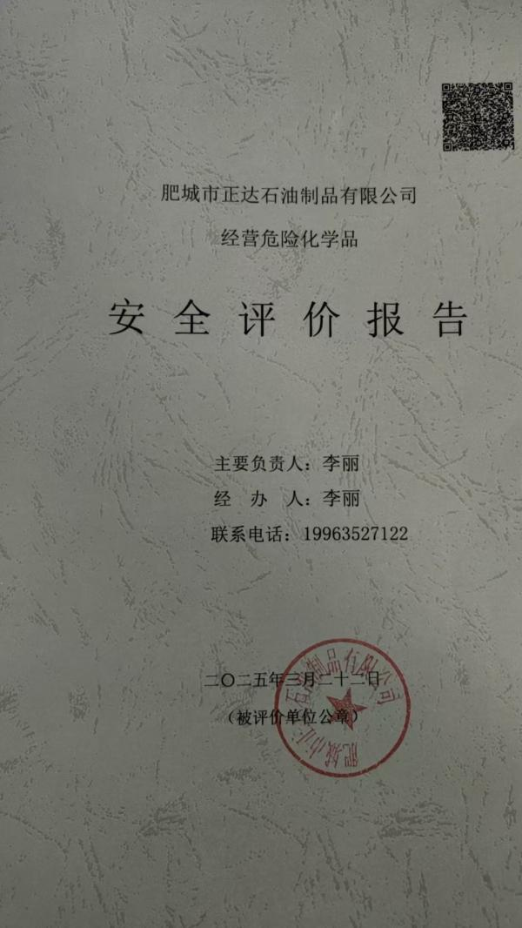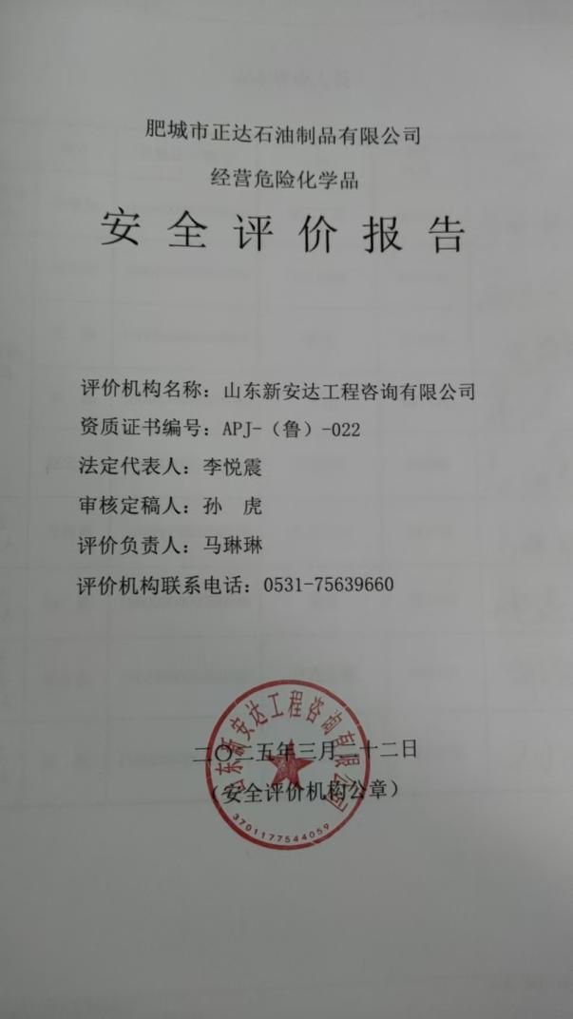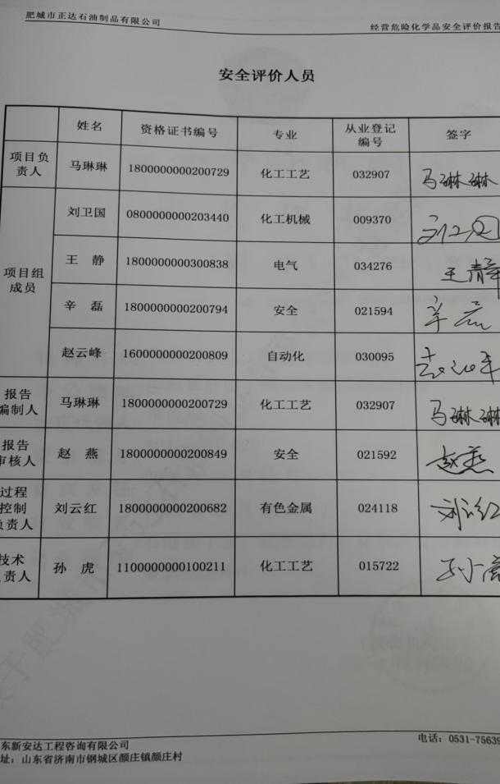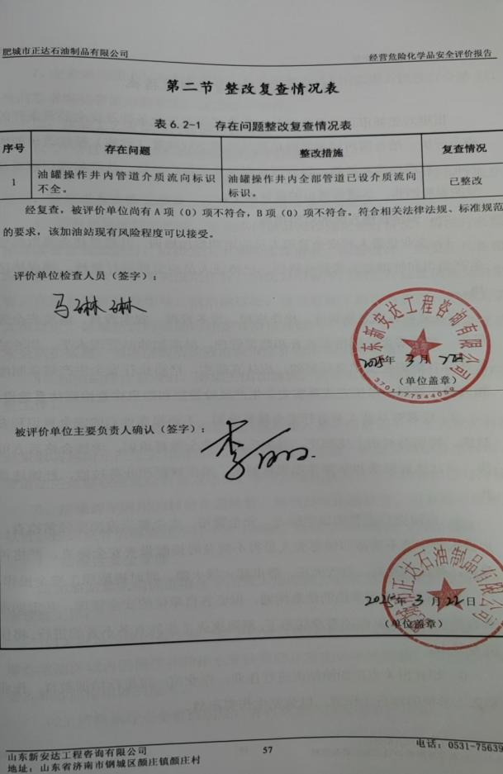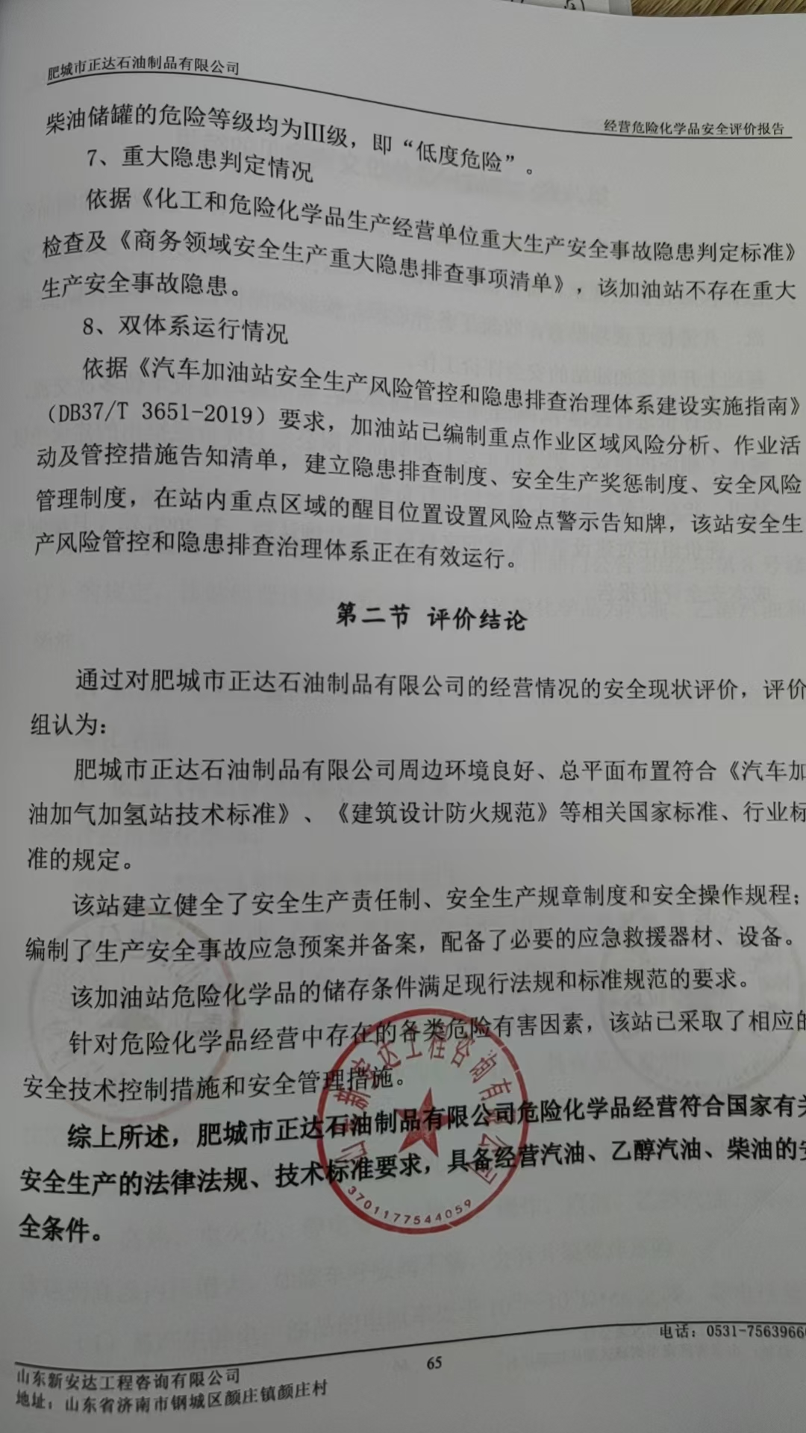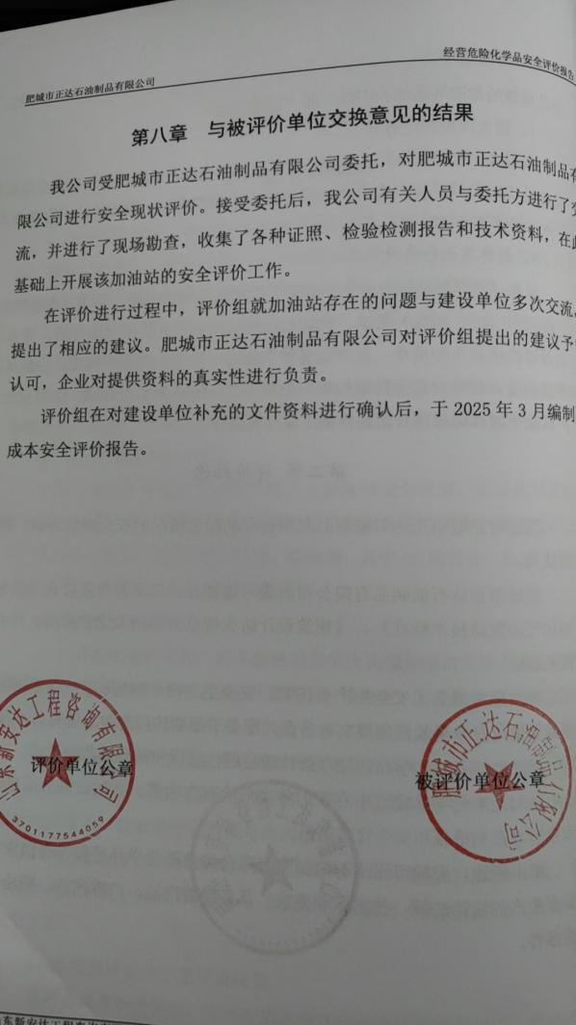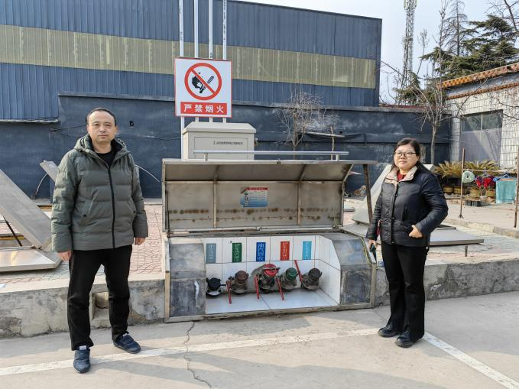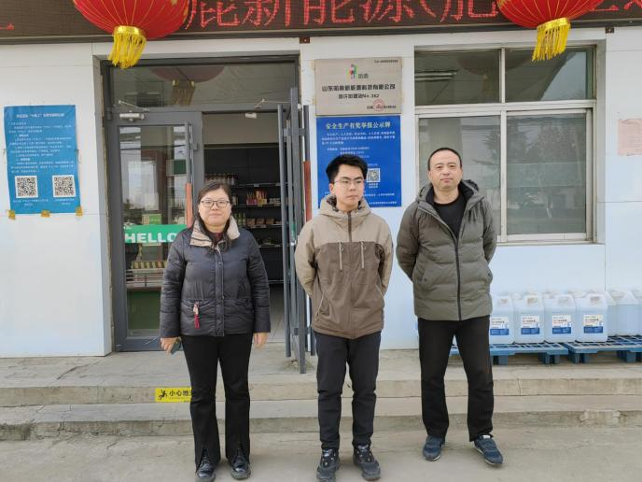现场影像资料

